ПРИЛОЖЕНИЕ № 8

к Правилам благоустройства

территории Старомышастовского сельского поселения Динского района

Цветовое решение фасадов торговых павильонов

ДО:
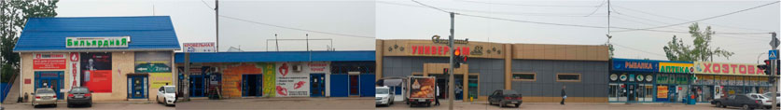

ПОСЛЕ:
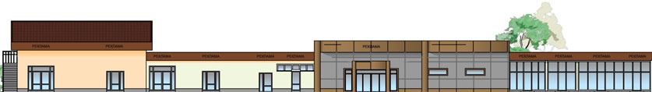

ТАБЛИЦА КОЛЕРОВ ЦВЕТОВОГО РЕШЕНИЯ ЭЛЕМЕНТОВ ФАСАДОВ

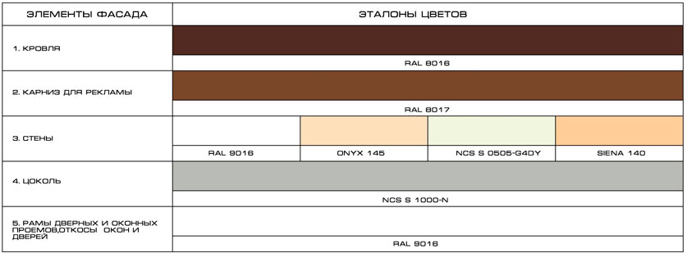
Примечание:
1. Номера колеров приняты по Caparol 3D Systemplus с использованием международной системы обозначения цвета RAL, NCS, PANTONE.

Заместитель главы Старомышастовского
сельского поселения,

начальник отдела ТЭК и ЖКХ Е.И. Копий

